POUR DIFFUSION IMMÉDIATE

CONTACT : mediaroom@samtec.com

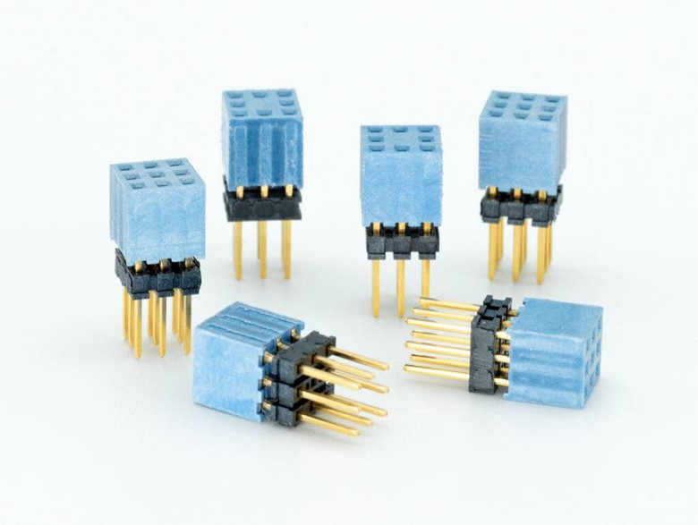
Les connecteurs de Samtec permettent une conception rapide d'appareils sans pilote
New Albany, IN, 30 juin 2026 — Samtec, Inc., leader du service dans l’industrie des connecteurs, annonce la série UxV/35-FleXYZTM ESQT de systèmes d'interconnexion durables, conçus pour s'empiler et s'imbriquer pour former un bus vertical à 35 broches qui s'ajuste à différentes tailles et configurations de conceptions. Ces connecteurs prennent en compte la norme UXV/35 TM pour les petits appareils sans pilote du Consortium RMS.
La norme UxV/35
La norme UxV/35 favorise la conception accélérée, de petits appareils sans pilote en fournissant des systèmes compatibles de contrôle de vol et de véhicule, open source, avec des systèmes à assemblage instantané et un câblage minimal. La norme inclut des directives sur la définition des connecteurs, la conception/disposition des circuits imprimés, les interfaces électriques (pin mapping), l'architecture du bus empilable, les directives pour la distribution de l'alimentation et les définitions des modules. Les modules peuvent être combinés pour fonctionner dans des configurations spécifiques à l'application, telles que les contrôleurs de vol, les contrôles électroniques de vitesse (ESC), la distribution de puissance et les communications. Des informations détaillées sur la norme sont disponibles sur UxV/35 Standard — RMS Consortium.
Interconnexion durable UxV/35
En collaboration avec les membres du consortium RMS, Samtec a développé la série de systèmes d'interconnexion durables, UxV/35-FleXYZTM ESQT, basée sur une réseau au pas de 2 mm avec une configuration de broches de 3×3. Comme ces connecteurs s'empilent et s'imbriquent, ils peuvent être utilisés pour former un bus vertical qui s'ajuste à différentes tailles et configurations de conceptions. La série comprend des connecteurs à 9 et à 8 broches avec des configurations à broches longues ou courtes. Les concepteurs peuvent combiner trois connecteurs à 9 broches avec un connecteur à 8 broches qui sert de guide de verrouillage pour l'assemblage, créant ainsi un bus de 35 broches.
Pour indiquer qu'ils sont d'origine américaine, les connecteurs présentent un boîtier bleu distinctif. Les rapports de test, incluant des essais d'intégrité électrique, les tests en environnement sévère et des essais de résistance thermique lors de la soudure, ainsi que les fichiers de conception et PADS, sont disponibles sur la page produit Samtec : UXV/35 Standard Products.
Disponibilité
Parfaitement adaptée aux petits appareils sans pilote, y compris les véhicules terrestres sans pilote (UGV), véhicules de surface sans pilote (USV ; eau) et drones aériens (UAV) pour usage militaire ou commercial, la série UxV/35-FleXYZ ESQT est disponible directement chez Samtec ou via les partenaires de distribution autorisés de Samtec. Pour plus d'informations, contactez UxV35@samtec.com.

À propos de Samtec, Inc.

Samtec est un fabricant mondial d'un milliard de dollars de chiffre d’affaires proposant une large gamme de solutions d'interconnexion électronique, incluant des câbles carte à carte haute vitesse, des câbles haute vitesse, des connecteurs optiques de carte et de panneau, RF de précision, à empilage flexible et des composants et câbles micro/robustes. Avec plus de 40 sites internationaux et des produits vendus dans plus de 125 pays, la présence mondiale de Samtec permet un service client inégalé. Samtec propose des solutions d'interconnexion de nouvelle génération et de haute qualité pour les secteurs des transmissions de données, des télécommunications, de l’informatique, des semi-conducteurs, du médical, de l’industriel, de l’automobile et de l’instrumentation, entre autres. Pour plus d'informations, veuillez visiter : http://www.samtec.com.
Samtec, Inc.
P.O. Box 1147
New Albany, IN 47151-1147
USA
Tél : 1-800-SAMTEC-9 (800-726-8329)
www.samtec.com/media-room

Notre équipe de presse aime travailler avec les journalistes du monde entier pour proposer des articles sur des sujets captivants et innovants. Si vous êtes membre des médias ou de la presse et souhaitez en savoir plus, veuillez envoyer un e-mail à mediaroom@samtec.com.

